建立訪客問卷
向每一位訪客提出一組問題 — 安全講習、健康申報、保密協議、安全防護或背景審查聲明。可以在他們出發前問，也可以在他們離開後問。四種答案類型、其中負責記錄同意的那一種，以及答案可以在哪裡讀到。答案只被記錄，不被評斷：它沒有效期，也不會拒絕任何人。
2026-09-13 · https://offision.com/help/zh-hant/visiting/write-a-visitor-survey/
問卷是一份簡短的問題表，掛在某個訪問目的下的每一位訪客都要作答。它讓安全講習、
健康申報、安全防護或背景審查聲明，或是保密協議出現在訪客面前，而不必靠接待處的誰
記得去問。
在倚賴它之前，先弄清楚它是什麼：問卷把一筆答案記錄在那一次到訪上。它不帶效期，
所以沒有任何機制會發現去年的安全講習已經過時；也沒有任何答案會擋下訪客證或簽到 —
若某次到訪必須依據對方申報的內容拒絕，得由人透過批准來決定。詳情在文末的
問卷做不到的事。
Before:
一個訪問目的，用來掛上做好的問卷。

1. 建立問卷
Where in Offision: admin app → visiting/visitor-survey (訪客問卷)
取一個名稱；如果問題需要鋪陳，再寫開頭的描述與結尾的腳註。
分支機構管理可以把問卷限定在組織的某一個分支。
問卷只能用一種語言撰寫:
與訪問表格不同，問卷的名稱、描述、腳註與問題都是沒有分語言版本的純文字。你打下
什麼，每位訪客就讀到什麼 — 在日文或中文畫面上也一樣。請用真正會看到它的人所用的
語言來下筆。

2. 決定什麼時候問
問卷類型是之後一切所依賴的決定，而且不能兩者兼具。
問卷類型 | 訪客作答的場合
訪問之前 | 邀請流程中、從訪客證電郵開啟的預先登記頁面、自助登記表格，以及簽到時 — 接待處或大堂螢幕皆然
訪客離開後 | 在他們簽退之後寄出的電郵裡

安全講習需要的是訪問之前：它在訪客還坐在自己座位時就送到，若被略過，到了門口
會再出現一次。事後電郵只有在該訪問目的確實掛著一份離開後問卷時才會寄出 — 沒有
問卷就沒有電郵。
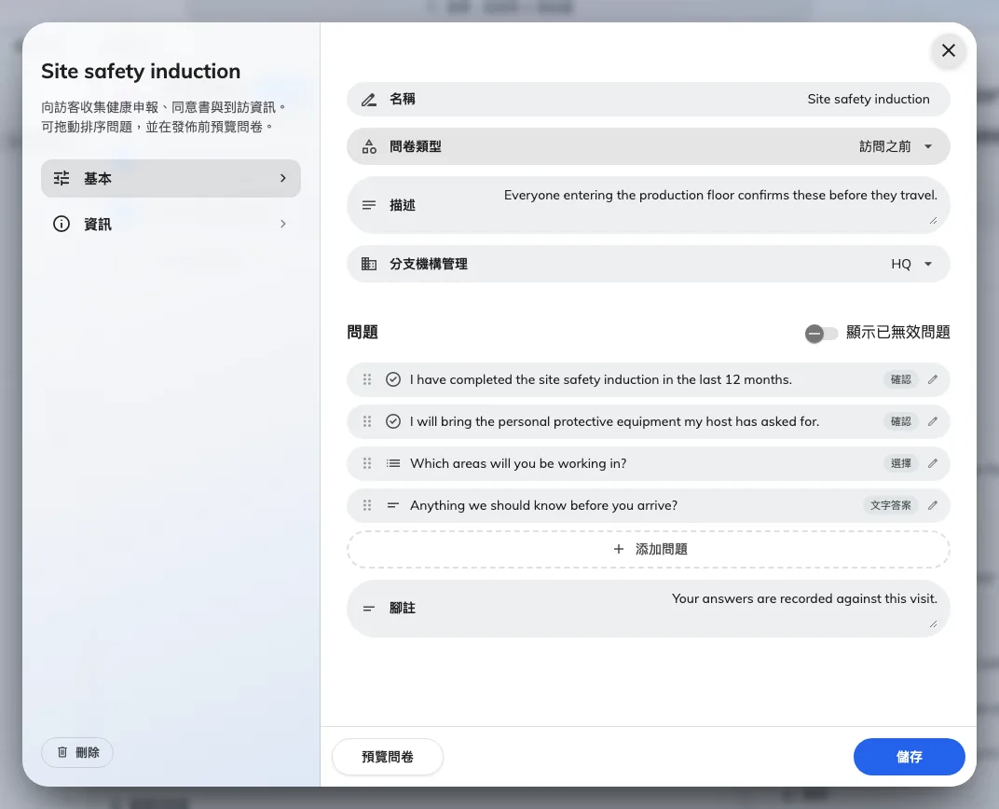
一份問卷、它的類型，以及底下的問題。

3. 加入問題
選新增問題，然後設定它的答案類型。
答案類型 | 訪客要做的事
是 / 否 | 回答一個開關
選擇 | 從你列出的選項中挑一個
文字答案 | 自由輸入
確認 | 勾選一項同意 — 他們所同意的文句寫在自定義確認文字

確認正是安全講習或保密協議賴以組成的類型：問題本身就是那段聲明，而勾選就是
他們接受過的紀錄。
備註會在問題下方加一行指引。可選讓訪客可以留空 — 任何你之後要倚賴的東西
請不要開啟它。問題可以拖曳排序，預覽問卷能讓你用訪客的角度把整份讀一遍。
儲存過的問題永遠不能再編輯:
問卷一經儲存，它的問題就凍結了：此問題已儲存，無法再編輯——您可以改為將其停用。
你隨時可以新增問題、停用舊問題，所以問卷是靠累積演進的。停用的問題不再被問到，但
會留在過去的紀錄上；顯示已無效問題可以把它們找回來。請在第一次儲存之前把文句
定下來。
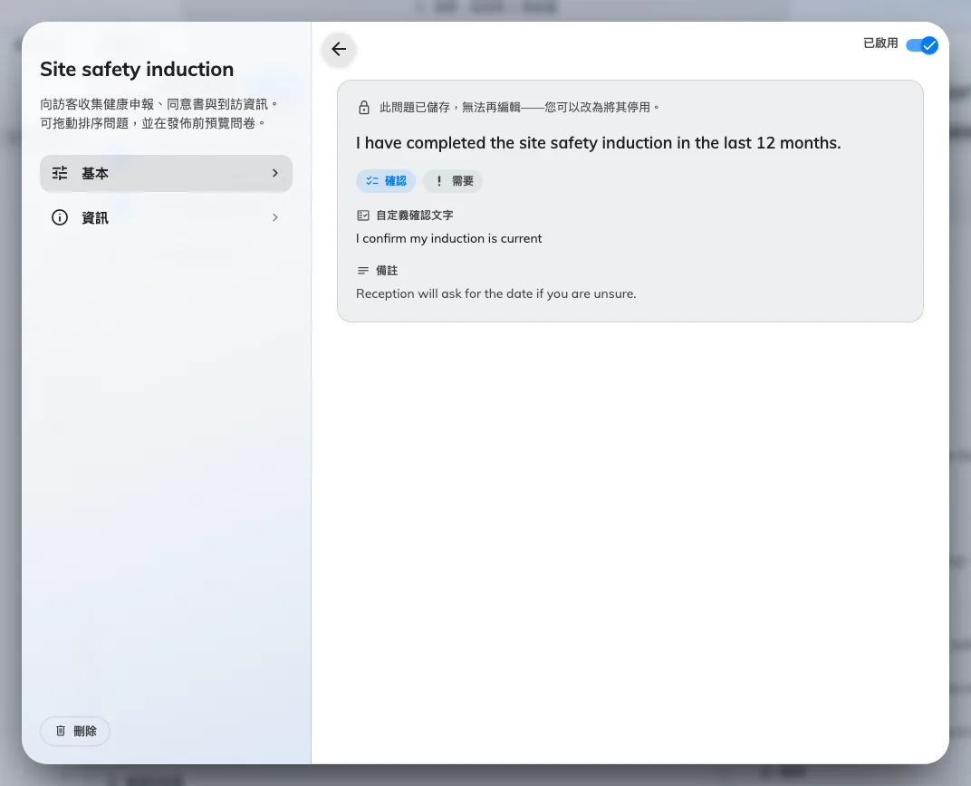
一個問題與它的答案類型。儲存過的問題只能停用，不能編輯。

4. 掛到訪問目的上
在訪問目的把它選起來之前，問卷不會問任何人任何事。開啟訪問目的，前往
自主登記與問卷並勾選 — 請參閱設定訪問目的。
一個訪問目的可以掛好幾份，每一份都是獨立的一步。
「只問承辦商」正是靠這個範圍限定：把問卷放在承辦商的訪問目的上，為了開會而來的
人就永遠不會被問到。

5. 確認是否成功
用那個訪問目的邀請你自己，並開啟電郵裡的預先登記連結。問卷應該是其中一步，你的
問題會照順序出現。

讀取答案
- 在接待處。 接待處與大堂螢幕的簽到畫面會重新顯示問卷，並帶出訪客先前的答案，
讓接待處不必離開到訪流程就能看到他們答了什麼。
- 整批。 問卷自身選單上的匯出問卷記錄會把每一筆答案下載成試算表 — 每位訪客
一列，每道問題一欄。清單本身只顯示已回覆的問卷這個數字。
訪客清單上沒有問卷欄位，訪客紀錄裡也沒有問卷區塊。要讀完整的歷史，只能靠匯出。

問卷做不到的事
- 它不能接收檔案。 四種答案類型就是全部 — 沒有上傳。許可證或保險證明並不是訪客
能在 Offision 任何地方附加的東西；請參閱
訪問表格設定。
- 它沒有有效期限。 一筆答案只記在一次到訪上，不帶任何效期。沒有任何機制會發現
去年的安全講習已經過時。
- 它不會拒絕任何人。 沒有任何答案會擋下訪客證、觸發批准或阻止簽到 — 答案只被
記錄，不被評斷。需要審核的到訪請使用
邀請訪客前必須先經過批准，
由人來決定。
- 長期通行證會略過它。 持長期通行證到訪會整個略過問卷與條款 — 請參閱
給承辦商一張長期通行證。若某位承辦商
必須每次重新確認安全講習，請照一般方式邀請，不要發長期通行證。

